 | № 01  31 января 2020  распространяется бесплатно
АвтоМобильная культура
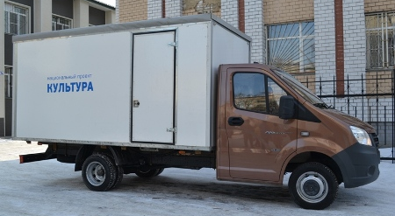
В субботу, 11 января, администрация Биробиджанского муниципального района получила автоклуб. Такой подарок стал возможен благодаря Федеральному национальному проекту «Культура».
Автоклуб представляет собой многофункциональный мобильный культурный центр, который размещается на специализированном транспорте. В его комплектацию входят сцена-трансформер, звуковое и световое оборудование.
Автоклуб может выступать в качестве передвижной концертной площадки или кинотеатра. С его помощью возможно проведение культурных мероприятий в небольших селах, где нет стационарных домов культуры, а также на открытой местности.
- Для Биробиджанского района это очень значимое событие. Автоклуб позволит давать выездные концерты в селах, где нет собственных домов культуры, проводить другие культурно-массовые, агитационные, праздничные мероприятия, лекции и выставки, - сказала начальник отдела культуры администрации Биробиджанского муниципального района Татьяна Кудинова.

Вокальный ансамбль «Нежность» подтвердил звание «Народный»
Приказ о подтверждении статуса «Народный самодеятельный коллектив» вокальному ансамблю «Нежность» муниципального казенного учреждения «Поселенческий Дом культуры села Дубовое» муниципального образования «Дубовское сельское поселение» поступил в администрацию Биробиджанского муниципального района 10 января 2020 года. Он был подписан управлением культуры правительства Еврейской автономной области 28 декабря 2019 года на основании заключения просмотровой комиссии.  Как говорится в заключении, комиссия отметила разножанровый репертуар, живое эмоциональное исполнение, разнообразие музыкального сопровождения, элементы хореографии, использование музыкальных и поэтических выразительных средств и грамотно выстроенную концертную программу. | Также в заключении даны рекомендации руководителю коллектива Михаилу Наумову, на какие моменты в дальнейшей работе стоит обратить внимание.  Администрация и Собрание депутатов Биробиджанского муниципального района и Дубовского сельского поселения поздравляют Народный самодеятельный коллектив «Нежность»и желают дальнейших творческих успехов!  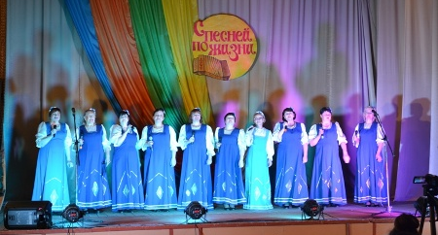

Форум «Дальневосточный мотив» объединил активную молодежь трех районов
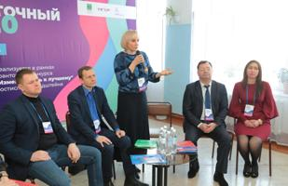 | В школе села Бирофельд собрались более ста человек из Биробиджанского, Ленинского и Октябрьского муниципальных образований, а также представители из Биробиджана.  Организация форума стала возможной благодаря победе активистов местного отделения «Молодой Гвардии Единой России» в грантовом конкурсе «Измени жизнь к лучшему». Он проводится по инициативе Ростислава Гольдштейна. На церемонии открытия форума заместитель председателя правительства ЕАО Илья Семенов передал участникам мероприятия слова приветствия от главы региона и
настроил ребят на совместную работу для создания позитивных изменений в своих населённых пунктах.
- Молодёжь является активной частью населения. Не секрет, что вы в состоянии формулировать такие инициативы, которые не всегда очевидны для представителей органов власти, но, в то же время, очень важны для развития нашей области. Такие мероприятия формируют очень удобную обратную связь молодёжи и власти. Вместе мы будем формировать те задачи, которые будем реализовывать в ближайшее время, - сказал Илья Семенов.
Для участников мероприятия подготовили большое количество мероприятий, тренингов и дискуссионных площадок. В рамках встречи «Диалог на равных» представители активной молодёжи смогли задать свои вопросы заместителю председателя правительства ЕАО Илье Семенову, куратору грантового конкурса «Измени жизнь к лучшему» Марии Костюк, мэру города Биробиджана Александру Головатому, а также главам Биробиджанского района Сергею Солтусу и Октябрьского района Марине Леоновой.
Предложения касались создания и работы молодёжных объединений при муниципальных образованиях, продолжения грантового конкурса «Измени жизнь к лучшему», искусственных водоёмов, экологии и организации мероприятий к грядущему 75-летию Победы.
Лекции и мастер-классы для участников форума провели местные предприниматели, молодые депутаты и федеральные эксперты Максим Косенко и Борис Лесков. В завершении официальной программы в доме культуры села Бирофельд прошел концерт творческих коллективов-участников грантового конкурса «Измени жизнь к лучшему» из Биробиджанского и Октябрьского районов. Яркой точкой форума «Дальневосточный мотив» стал праздничный фейерверк.

Информация и фото: http://www.eao.ru/gubernator/press-sluzhba-gubernatora-soobshchaet/forum-dalnevostochnyy-motiv-obedinil-aktivnuyu-molodyezh-tryekh-rayonov-eao/
https://www.instagram.com/p/B7cGxjHpb7/?utm_source=ig_web_copy_link

На комиссии по делам несовершеннолетних
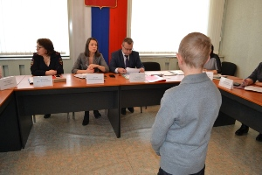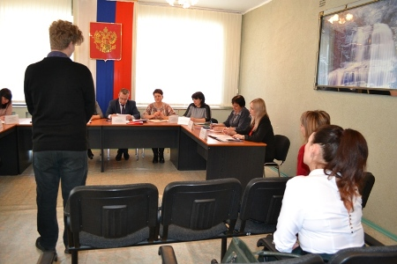
Выпил стакан суррогатного алкоголя и оказался на больничной койке, за полгода посещал школу только пять дней – это основные темы протоколов, которые рассматривали сегодня, 15 января, члены комиссии по делам несовершеннолетних и защите их прав (КДН и ЗП) Биробиджанского муниципального района на первом в 2020 году заседании.
На комиссию были приглашены несовершеннолетние и их родители как уже не раз попадавшие в поле зрение субъектов профилактики, так и те, которые преступили административное законодательство впервые.
К сожалению, рецидивы плохих поступков среди несовершеннолетних случаются в семьях, где законные представители все силы вкладывают в безоблачное детство своих чад. Сами виновники правонарушений клянутся членам комиссии, что все осознали и обещают исправиться, но спустя непродолжительное время опять выходят на тропу проступков. И если говорить о сегодняшнем заседании, то на КДНе присутствовали как раз положительные родители и опекуны, а вот их юные подопечные, кто от любопытства, кто от глупости, кто от лени, а кто и вовсе из-за неуёмной тяги к приключениям заставил своих родителей краснеть.
Итогом заседания стало одно предупреждение и два штрафа в размере 100 и 1500 рублей. Еще с одним подростком была проведена профилактическая беседа, так как его дело о регулярных опозданиях на первый урок было рассмотрено в рамках поступившего ходатайства из образовательного учреждения.

Кадетам рассказали о блокаде Ленинграда
27 января исполнилось 76 лет со дня снятия блокады города Ленинграда. В этот день 1944 года закончились почти 900 дней - смерти, голода, холода, бомбежек, отчаянья и мужества жителей Северной столицы.  В преддверии этой даты под руководством депутата Собрания депутатов Биробиджанского муниципального района Игоря Тиунова воспитанники кадетского класса «Юный пластун» приняли участие в уроке мужества, который провели для них ветераны МВД ЕАО.  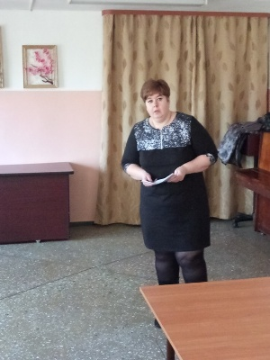 | Ребята узнали о том, как ленинградцы в блокадном городе сражались с голодом, холодом и смертью. Для того, чтобы юные кадеты воочию увидели как жители блокадного города боролись с фашистским захватчиком, какую норму суточного хлебного пайка получали, председатель Совета ветеранов Татьяна Юхнова продемонстрировала ребятам фото-слайды.  Эта встреча не оставила кадетов равнодушными, после урока мужества они еще долго обсуждали те страшные события, которые пришлось пережить людям осажденного города.  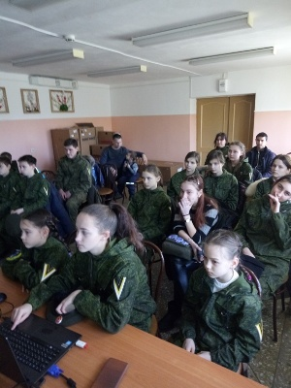

В Администрации Биробиджанского района прошло совещание по вопросам информационной безопасности
23 января 2020 года, в администрации Биробиджанского муниципального района прошло совещание под руководством главы района Сергея Солтуса с руководителями структурных подразделений администрации и главами сельских поселений муниципального района. | 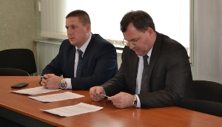
Рассматриваемый вопрос касался единой системы фильтрации электронных адресов расположенных на территории района организаций и предприятий.
- В последнее время на электронные адреса организаций поступают сообщения об угрозе террористических актов. В связи с этим нам необходимо в срочном порядке принять ряд конкретных мер по информационной безопасности, - пояснил Сергей Солтус.
Какими именно будут эти меры собравшимся сообщил начальник отдела организационно-контрольной работы и информационных технологий администрации муниципального района Сергей Хроменко. Он пояснил, что система единой фильтрации электронных адресов коснется каждого учреждения и каждого конкретного отдела. Если учреждение имеет несколько электронных адресов, то вопрос информационной безопасности затронет все имеющиеся виртуальные почтовые ящики.
По итогам совещания главы сельских поселений получили рекомендации обязательные к исполнению. Вопрос по информационной безопасности находится на личном контроле главы Сергея Солтуса.

1 | КОНТАКТНЫЙ ТЕЛЕФОН, ПО КОТОРОМУ МОЖНО ПОДЕЛИТЬСЯ ТЕМАМИ ДЛЯ ОЧЕРЕДНОГО ВЫПУСКА «ВЕСТНИК БИРОБИДЖАНСКОГО РАЙОНА»: 2-33-03 АДРЕС ЭЛЕКТРОННОЙ ПОЧТЫ: bir_rn@eao.ru. ПОДРОБНЕЕ О ДЕЯТЕЛЬНОСТИ АДМИНИСТРАЦИИ МУНИЦИПАЛЬНОГО ОБРАЗОВАНИЯ «БИРОБИДЖАНСКИЙ МУНИЦИПАЛЬНЫЙ РАЙОН» ЕВРЕЙСКОЙ АВТОНОМНОЙ ОБЛАСТИ МОЖНО УЗНАТЬ НА ОФИЦИАЛЬНОМ САЙТЕ WWW.br.eao.ru.
1 | ВЕСТНИК БИРОБИДЖАНСКОГО РАЙОНА № 01 от 31 января 2020 года.

Работа постоянных депутатских комиссий»
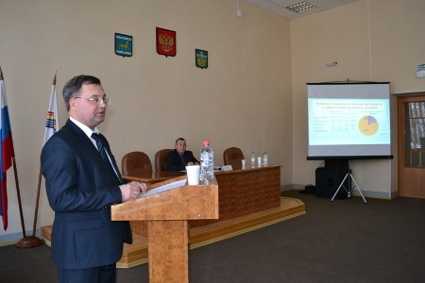  Накануне первого в 2020 году заседания депутатов Собрания депутатов Биробиджанского муниципального района пятого созыва, в администрации состоялась работа постоянных депутатских комиссий, участие в которой приняли представитель прокуратуры Биробиджанского района и главы нескольких крестьянских (фермерских) хозяйств района.  Народные избранники обсудили ряд вопросов, которые планируется рассмотреть на ближайшем заседании Собрания депутатов. В их числе были два пункта, на которых заострили особое внимание.  Первый из них касался утверждения коэффициентов, учитывающих виды разрешенного использования, осуществляемые на арендуемых земельных участках, государственная собственность на которые не разграничена, предоставленных без торгов.  Выступая по данному вопросу, глава Биробиджанского муниципального района Сергей Солтус пояснил, что принятие данного решения обусловлено реализацией статьи 39.7 Земельного кодекса Российской Федерации, | постановлением правительства Еврейской автономной области от 28.12.2019 № 491-ПП, которое вступило в силу с 01 января 2020 года. Данными документами установлен Порядок определения размера арендной платы за земельные участки, находящиеся в государственной собственности ЕАО и за земельные участки, государственная собственность на которые не разграничена, предоставленные в аренду без торгов. Постановление № 491-ПП изменило механизм определения размера арендной платы за указанные земельные участки. Теперь размер арендной платы устанавливается в годовом исчислении и рассчитывается по новой формуле.  Стоит отметить, что механизм расчета арендной платы изменен в связи с участившимися случаями оспаривания кадастровой стоимости земельных участков, а это приводило к значительному уменьшению арендной платы, соответственно доходная часть бюджетов районов также уменьшалась.  Так, например, в Биробиджанском районе уже была оспорена кадастровая стоимость двух земельных участков. Результатом оспаривания стало уменьшение арендной платы в 13 раз.  Постановлением правительства ЕАО № 491-ПП установлен максимальный размер коэффициента, по видам деятельности, в соответствии с чем органы местного самоуправления устанавливают размеры экономически обоснованных коэффициентов, учитывающих виды разрешенного использования, осуществляемые на арендуемом земельном участке на территории своего муниципального образования, не превышая установленный максимальный размер коэффициента.  Таким образом, предложенные коэффициенты для расчета арендной платы за земельные участки в настоящем решении установлены с учетом выравнивая доходных и расходных обязательств бюджета муниципального района и учетом уровня инфляции.  Другой вопрос, вызвавший бурное обсуждение депутатов, был представлен на рассмотрение депутатских комиссий в связи | с необходимостью утверждения Порядка расчета арендной платы за использование земельных участков, находящихся в собственности муниципального образования «Биробиджанский муниципальный район» Еврейской автономной области предоставленных в аренду без торгов и, соответственно, утверждения коэффициентов, учитывающих виды разрешенного использования данных земельных участков.  По данному вопросу глава района Сергей Солтус пояснил, что на всей территории муниципального района, предлагается принять порядок расчета арендной платы в соответствии с постановлением правительства ЕАО от 28.12.2019 № 491-ПП, вступившим в силу с 01 января 2020года.  На основании указанного постановления установлен новый механизм определения размера арендной платы за земельные участки. Также в соответствии с постановлением № 491-ПП необходимо установить размеры коэффициентов, учитывающих виды разрешенного использования, осуществляемые на арендуемом земельном участке такие же как для земель государственная собственность на которые не разграничена. Сергей Солтус пояснил, что предложенные коэффициенты для расчета арендной платы за земельные участки в настоящем решении установлены с учетом выравнивая доходных и расходных обязательств бюджета муниципального района и учетом уровня инфляции.  Все пояснения главы по обсуждаемым вопросам были подкреплены наглядной презентацией, которая, в числе прочей информации, содержала сравнительный анализ рассматриваемой ситуации на примере других муниципальных образований Еврейской автономной области.  В результате обсуждения все предложенные вопросы предварительной повестки дня были рекомендованы большинством голосов народных избранников для рассмотрения на очередном заседании Собрания депутатов Биробиджанского района, которое состоится 31.01.2020 года.

Горсть памяти
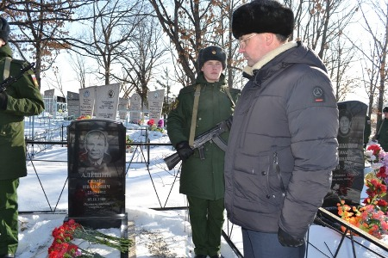  Патриотическая акция «Горсть памяти» прошла, 27 января 2020 года, на территории Биробиджанского муниципального района. Она состоялась в рамках подготовки к празднованию 75-й годовщины Победы в Великой Отечественной войне. Инициатором Всероссийской военно-патриотической акции выступает Министерство обороны Российской Федерации.  Сегодня на место захоронения ветерана Великой Отечественной войны Семена Ивановича Алёхина прибыли военный комиссар Еврейской автономной области Дмитрий Вайсфельд, начальник управления по обеспечению деятельности мировых судей и взаимодействию с правоохранительными органами Сергей Овчинников, глава Биробиджанского муниципального района Сергей Солтус, заместитель главы администрации муниципального района по социальным вопросам Роман Карепов, глава Птичнинского сельского поселения Валерия Тихомирова, представители правоохранительных органов, юнармейцы и родственники ветерана.  В торжественной обстановке собравшиеся почтили память простого солдата, который был участником боев за Брестскую крепость и получил тяжелое ранение. В итоге война для него закончилась лишь в октябре 1945 года, когда он, поправив здоровье, смог вернуться домой.  С могилы Семена Ивановича был осуществлен забор | земли. Теперь кисет с землей доставят с воинскими почестями в Подмосковье. Туда же будут доставлены и другие «Горсти памяти», собранные с мест захоронений участников боевых действий Второй мировой войны со всех уголков России. В дальнейшем их поместят в гильзы артиллерийских снарядов и установят на прихрамовой территории главного храма Вооруженных сил РФ - в историко-мемориальном комплексе «Дорога памяти». Гильзы с землей будут доставлены и размещены ко дню празднования 75-летия Великой Победы.  Справочно:  «Дорога памяти»  В мультимедийной галерее «Дорога памяти», которая станет частью храмового комплекса, будут данные и фотографии всех участников Великой Отечественной войны. Проект объединит в себе десятки миллионов фотографий фронтовиков и работников оборонных предприятий, партизан и жителей блокадного Ленинграда, сотрудников учреждений культуры и военных корреспондентов.  Для того чтобы в специальном проекте мог принять участие каждый желающий, на сайте Минобороны России запущен информационный раздел «Дорога памяти», куда каждый желающий может загрузить фотографии и данные о своих родственниках - участниках Великой Отечественной войны, воевавших на фронте или трудившихся в тылу, которые войдут в мультимедийную галерею «Дорога памяти».  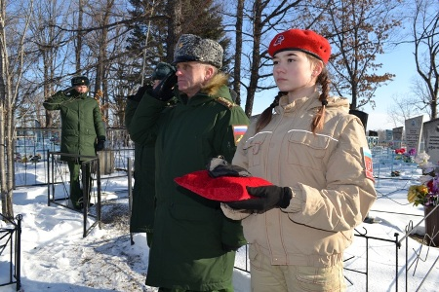

Заседание депутатов
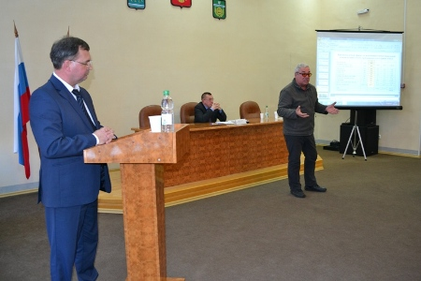
Первое в 2020 году заседание Собрания депутатов Биробиджанского муниципального района было насыщенным и непростым по своему содержанию.
В нем приняли участие не только состав депутатского корпуса, глава муниципального района Сергей Солтус, представители профильных отделов администрации, прокуратуры Биробиджанского района правительства Еврейской автономной области, но и главы крестьянских (фермерских) хозяйств осуществляющих деятельность на территории муниципального образования.
Бурное обсуждение собравшихся вызвало два внесенных в повестку дня вопроса, касающиеся утверждения коэффициентов, учитывающих виды разрешенного использования, осуществляемые на арендуемых земельных участках, государственная собственность на которые не разграничена, предоставленных без торгов и Порядка расчета арендной платы за использование земельных участков, находящихся в собственности муниципального образования «Биробиджанский муниципальный район» Еврейской автономной области предоставленных в аренду без торгов и коэффициентов, учитывающих виды разрешенного использования земельных участков.
Данные вопросы были ранее изучены парламентариями на заседании постоянных депутатских комиссий и рекомендованы для рассмотрения на заседании Собрания.
Глава Биробиджанского муниципального района Сергей Солтус пояснил собравшимся, что принятие данных мер вызвано необходимостью выравнивая доходных и расходных обязательств бюджета муниципального района с учетом уровня инфляции. Каждое его слово было подкреплено наглядной презентацией, которая отражала анализ ситуации и содержала ряд другой важной информации.
В результате обсуждений народные избранники большинством голосов проголосовали «За» принятие данных проектов решений.
Всего в повестку дня было внесено шесть вопросов. В их числе прозвучал отчет о деятельности контрольно-счетной палаты Биробиджанского муниципального района ЕАО в 2019 году, внесены изменения в размеры земельных участков, предоставляемых медицинским работникам», в Правила землепользования и застройки части территории муниципального образования «Птичнинское сельское поселение» Биробиджанского муниципального района Еврейской автономной области.

Вокальный ансамбль «Нежность» подтвердил звание «Народный»
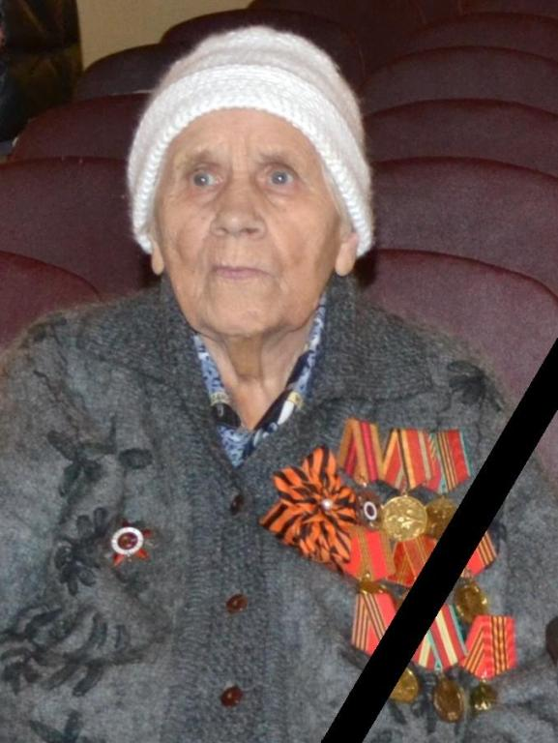 | 5 января 2020 года на 92 году ушла из жизни Евдокия Тимофеевна Пермина, ветеран Великой Отечественной войны, жительница села Найфельд.  Евдокия Тимофеевна родилась в 1927 году в Алтайском крае. В 1941 году приехала в село Найфельд Биробиджанского района.  В шестнадцатилетнем возрасте она пошла работать в 36-ю армейскую мастерскую, где проработала два года, а потом добровольцем вошла в состав действующей армии.  Ветеран награждена орденом Отечественной войны II степени, медалью за Победу над Японией, 30, 40, 50 и 70 лет Победы над Германией, 70 лет Вооруженным силам СССР.  Земляки уважали и ценили Евдокию Тимофеевну не только за заслуги в годы Великой Отечественной и советско-японской войн, но и за вклад в развитие малой родины в мирное время.  Администрация и Собрание депутатов Биробиджанского муниципального района, а также администрация и Собрание депутатов Найфельдского сельского поселения выражают глубокие соболезнования родным и близким Евдокии Тимофеевны. Светлая память о ней будет жить в сердцах всех, кто ее знал.

2 | Вестник Биробиджанского района. Учредитель – орган местного самоуправления администрация муниципального образования «Биробиджанский муниципальный район» Еврейской автономной области. Главный редактор – Рукомеда Е.М. Подписано в печать 31.01.2020. Время подписания в печать – 17:00. Тираж – 500 экз. Распространяется бесплатно. Адрес редакции – ЕАО, г. Биробиджан, ул. Пушкина 5 «Б». Тел.: 2-33-03.
2 | ВЕСТНИК БИРОБИДЖАНСКОГО РАЙОНА № 01 от 31 января 2020 года.

